*Додаток 1*

# Міністерство освіти і науки України

Національний технічний університет України «Київський політехнічний

інститут імені Ігоря Сікорського"

# Факультет інформатики та обчислювальної техніки

# Кафедра інформатики та програмної інженерії

Звіт

з лабораторної роботи № 1 з дисципліни

«Алгоритми та структури даних-1.

Основи алгоритмізації»

«Дослідження лінійних алгоритмів»

Варіант 5

Виконав студент ІП-11, Гіжицький Даниїл Олександрович

Перевірив

Київ 2021 **Лабораторна робота 1**

**Дослідження лінійних алгоритмів**

**Мета** – дослідити лінійні програмні специфікації для подання перетворювальних операторів та операторів суперпозиції, набути практичних навичок їх використання під час складання лінійних програмних специфікацій.

**Варіант 5:** Задано катети прямокутного трикутника. Знайти його площу та гіпотенузу.

**Постановка задачі**: Вводимо довжини катетів прямокутного трикутника a та b. Обчислюємо гіпотенузу за формулою (c=). Обчислюємо площу прямокутного трикутника за формулою (S = ).

**Математична модель**:

|  |  |  |  |
| --- | --- | --- | --- |
| **Змінна** | **Тип** | **Ім’я** | **Призначення** |
| Перший катет | цілочисельний | a | початкові дані |
| Другий катет | цілочисельний | b | початкові дані |
| Гіпотенуза | дійсне | c | результат |
| Площа прямокутного трикутника | дійсне | S | результат |

**Псевдокод:**

Крок 1: Обчислення c та S;

Крок 2: c= та S;

Крок 3: c= та S =;

**Блок-схеми:**

Крок 3:

Крок 2:

Крок 1:

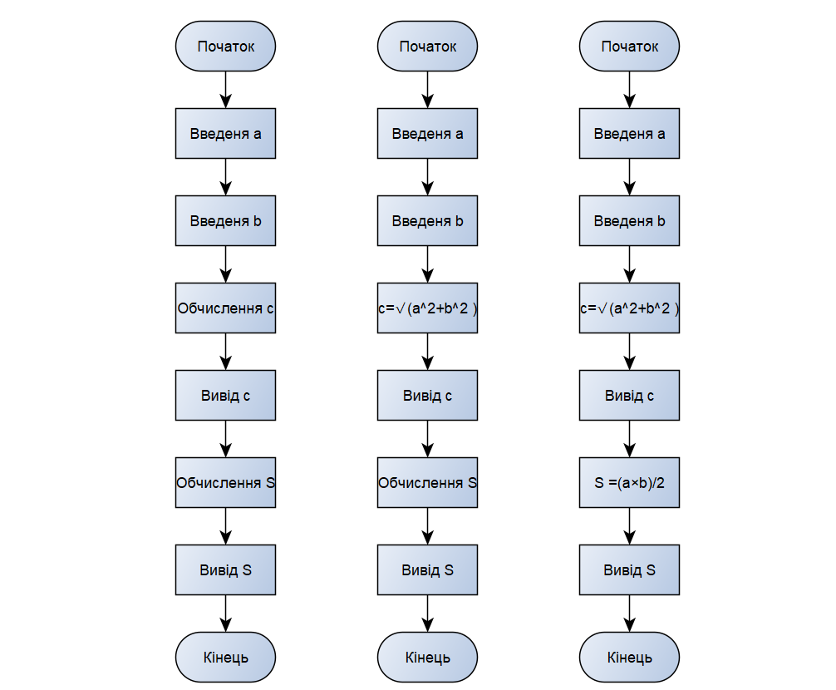

**Випробовування алгоритму:**

|  |  |
| --- | --- |
| Блок | Дія |
|  | Початок |
| 1 | Введеня a = 4 |
| 2 | Введеня b = 3 |
| 3 | c= |
| 4 | Вивід: 5 |
| 5 | S = |
| 6 | Вивід: 5 |
|  | Кінець |

|  |  |
| --- | --- |
| Блок | Дія |
|  | Початок |
| 1 | Введеня a = 24 |
| 2 | Введеня b = 19 |
| 3 | c= |
| 4 | Вивід: |
| 5 | S = |
| 6 | Вивід: 228 |
|  | Кінець |

**Висновок:**

Ми набули практичних навичок створення перетворювальних операторів та операторів суперпозиції та використання під час складання програмних специфікацій. У результаті лабораторної роботи розробили математичну модель, що відповідає постановці задачі, псевдокод та блок-схеми, які пояснюють логіку алгоритму. Зробили випробування алгоритму.